"11.2 Кеширование Redis/memcached – Евгений Затуливетров"

**Задание 1. Кэширование.**

Приведите примеры проблем, которые может решить кэширование.

* ***Повышение производительности***
* ***Увеличение скорости ответа***
* ***Экономия ресурсов БД ( к примеру, мы обращаемся в кэш, а не в таблицу для поиска необходимой информации)***
* ***Возможность справиться с большим количеством трафика в часы пиковой нагрузки***

**Задание 2. Memcached.**

Установите и запустите memcached.

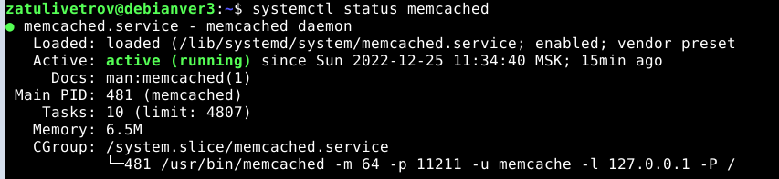

**Задание 3. Удаление по TTL в Memcached.**

Запишите в memcached несколько ключей с любыми именами и значениями, для которых выставлен TTL 5.

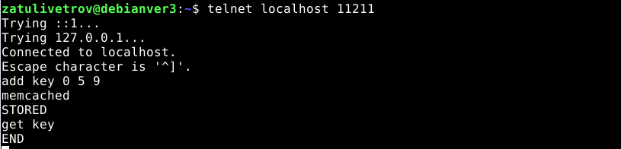

**Задание 4. Запись данных в Redis.**

Запишите в redis несколько ключей с любыми именами и значениями.

